Définir un « EPINGLE en M ou MULTIBOUCLE COUDEE A 90° »
Complétez les textes en surbrillance vert, effectuez un enregistrer sous … et faite nous parvenir ce document

Vos coordonnées Raison sociale
Adresse
Code postal - Ville
Téléphone – Fax – e-mail

Vous désirez : Choisissez Qté Tapez ici la quantité

Puissance : watts W – Tension : Voltage V – Charge spécifiques (Cs) (si impératif) W/cm²

Nature du liquide à chauffer : Choisissez autre (préciser)
Nature du blindage (si impératif) : Choisissez autre (préciser) - Température de travail : °C °C

Connexions :

Tiges filetées  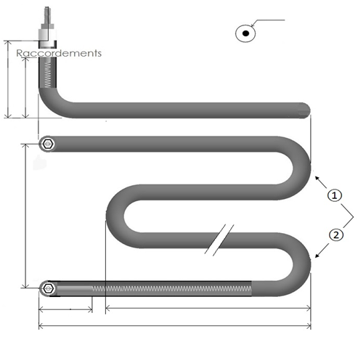 | Bornes plates  à étrier  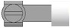 | Cosses faston | Câble haute T°  Lg en mm | Câble étanche  Lg en mm
Ø du tube en mm

Haut. (H.T.) : en mm

Lg P : en mm

Nombre de
boucle Qté

Non chauffant en mm Lg boucle en mm

Lg A : en mm
Les raccordements :

Manchon Choisissez  Sertis Brasé soudé TIG  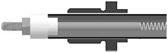  D : en mm Lg P | Rondelle Ø en mm  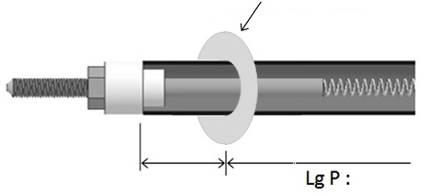  D : en mm | Autre  à préciser, et fournir éventuellement un plan

